1. 新语义化标签：可以使用div实现，但使用这些新标签可以使网页更加规范：

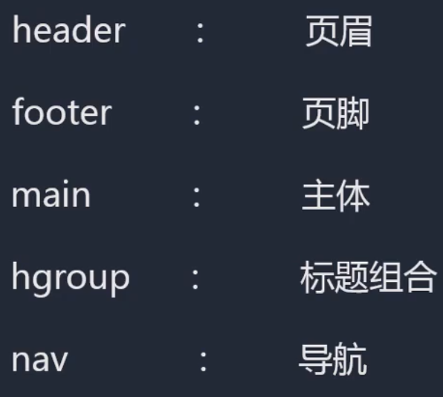

* 1. header,main,footer这三个标签在一个网页中只能出现一次；
  2. hgroup用来做标题组合，一般放在header中：

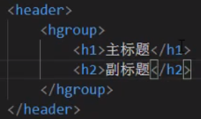

1. 新的语义化标签2：

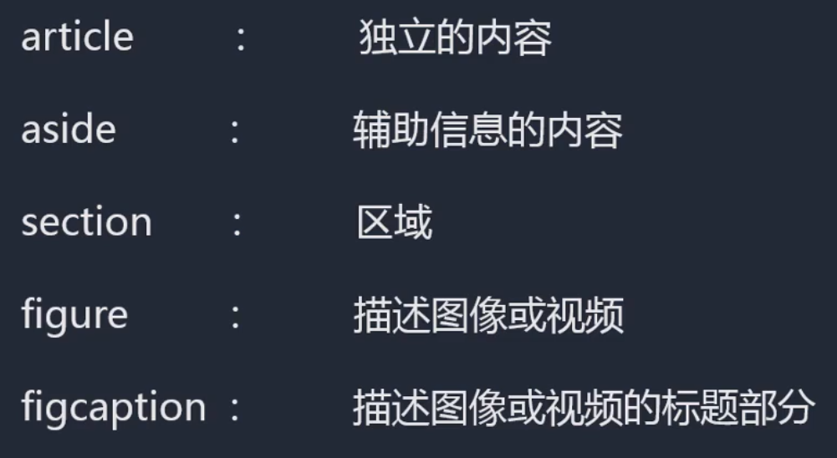

* 1. 一般article是主体部分,aside是辅助部分：

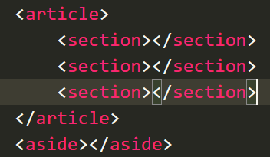

* 1. article更多表示独立的部分，section更多用来划分article中的区域。

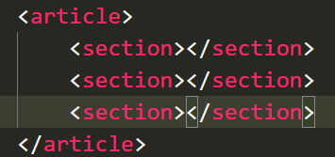

* 1. figure和figcaption一般组合使用。

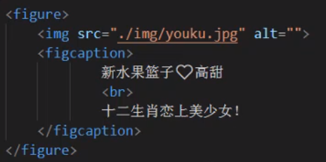

1. 新的语义化标签3：

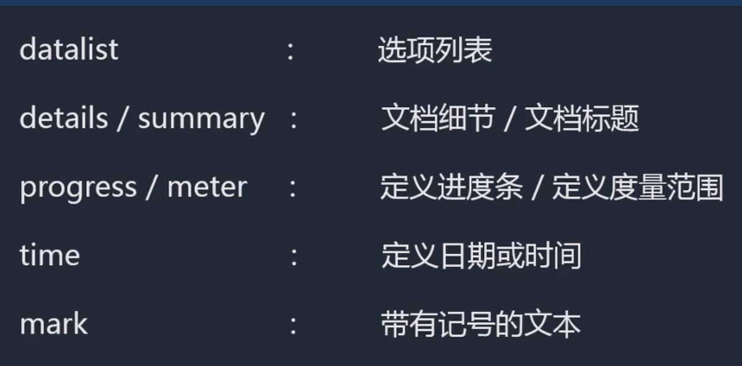

* 1. datalist:选项列表，用来提示输入的内容：

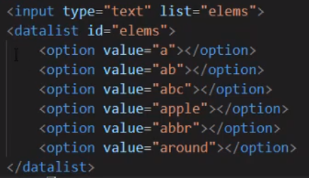

* 1. details/summary：用来制作文档标题和提示内容的标签：

[注]默认的details为闭合状态，可以通过open属性设置为开启。

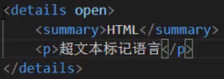

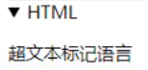

* 1. progress/meter：定义进度条样式和度量范围样式：

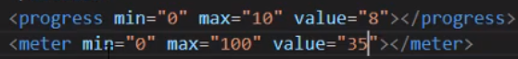



* + 1. meter可以设置值的范围，如果超过这个范围，则进度条变为黄色:



* 1. time标签：设置一些节日的日期：



* 1. mark:标记一段文字：



